

**Об утверждении регламентов государственных услуг**

***Утративший силу***

Постановление акимата Костанайской области от 21 июня 2012 года № 292. Зарегистрировано Департаментом юстиции Костанайской области 25 июля 2012 года № 3818. Утратило силу - Постановлением акимата Костанайской области от 20 ноября 2013 года № 508

      Сноска. Утратило силу - Постановлением акимата Костанайской области от 20.11.2013 № 508 (вводится в действие со дня подписания).

      В соответствии со статьей 9-1 Закона Республики Казахстан от 27 ноября 2000 года "Об административных процедурах" акимат Костанайской области **ПОСТАНОВЛЯЕТ**:  
      1. Утвердить прилагаемые регламенты государственных услуг:  
      1) "Регистрация и постановка на учет безработных граждан";  
      2) "Оформление документов на инвалидов для предоставления им протезно-ортопедической помощи";  
      3) "Оформление документов на инвалидов для обеспечения их сурдо-тифлотехническими средствами и обязательными гигиеническими средствами";  
      4) "Оформление документов на социальное обслуживание в государственных и негосударственных медико-социальных учреждениях (организациях), предоставляющих услуги за счет государственных бюджетных средств";  
      5) "Оформление документов на социальное обслуживание на дому для одиноких, одиноко проживающих престарелых, инвалидов и детей-инвалидов, нуждающихся в постороннем уходе и помощи".  
      2. Настоящее постановление вводится в действие по истечении десяти календарных дней после дня его первого официального опубликования.

*Аким области                               Н. Садуакасов*

*СОГЛАСОВАНО:*

*Начальник ГУ "Управление*  
*координации занятости и*  
*социальных программ акимата*  
*Костанайской области"*  
*_______________ К. Туманова*

Утвержден           
постановлением акимата    
от 21 июня 2012 года № 292

**Регламент государственной услуги**  
**"Регистрация и постановка на учет**  
**безработных граждан"**

**1. Общие положения**

      1. Государственная услуга "Регистрация и постановка на учет безработных граждан" (далее – государственная услуга) предоставляется отделами занятости и социальных программ районов, городов областного значения (далее - уполномоченный орган) по месту жительства.  
      2. Государственная услуга оказывается в соответствии со статьей 15 Закона Республики Казахстан от 23 января 2001 года "О занятости населения", Стандартом государственной услуги "Регистрация и постановка на учет безработных граждан", утвержденным постановлением Правительства Республики Казахстан от 7 апреля 2011 года № 394 "Об утверждении стандартов государственных услуг в сфере социальной защиты, оказываемых местными исполнительными органами" (далее – Стандарт).  
      3. В настоящем регламенте государственной услуги (далее – Регламент) используется термин: потребитель – физическое лицо, указанное в пункте 6 Стандарта.  
      4. Форма оказываемой государственной услуги: не автоматизированная.  
      5. Результатом оказания государственной услуги является регистрация и постановка на учет в качестве безработного в электронном виде, либо мотивированный ответ об отказе в предоставлении услуги.

**2. Требования к оказанию**  
**государственной услуги**

      6. Полная информация о порядке оказания государственной услуги и необходимых документах, а также образцы их заполнения располагаются на стендах в уполномоченных органах, а также на интернет-ресурсе Министерства труда и социальной защиты населения Республики Казахстан: http: www.enbek.gov.kz.  
      7. График работы уполномоченного органа: ежедневно с 9.00 часов до 18.00 часов, с обеденным перерывом с 13.00 часов до 14.00 часов, кроме выходных (суббота, воскресенье) и праздничных дней.  
      8. Отказ в регистрации, постановке на учет в качестве безработного производится при отсутствии необходимых документов, при предоставлении ложных сведений и документов.  
      Оснований для приостановления предоставления государственной услуги не имеется.  
      9. Этапы оказания государственной услуги с момента получения заявления от потребителя для получения государственной услуги и до момента выдачи результата государственной услуги:  
      1) потребитель предъявляет в уполномоченный орган документы, указанные в пункте 11 настоящего Регламента;  
      2) после сдачи всех необходимых документов потребителю выдается:  
      в уполномоченном органе – талон;  
      3) выдача уведомления о регистрации и постановке на учет в качестве безработного, либо письменный мотивированный ответ об отказе осуществляется при личном посещении потребителем уполномоченного органа по месту жительства.

**3. Описание порядка действий (взаимодействия)**  
**в процессе оказания государственной услуги**

      10. После сдачи всех необходимых документов в уполномоченном органе сотрудником уполномоченного органа, осуществляющим регистрацию и постановку на учет безработного, данные потребителя заносятся в карточку персонального учета (компьютерную базу данных).  
      Потребителю выдается талон с указанием даты регистрации и получения потребителем государственной услуги, фамилии и инициалов лица, принявшего документы.  
      11. Для получения государственной услуги потребитель предъявляет следующие документы:  
      1) документы, удостоверяющие личность:  
      граждане Казахстана - удостоверение личности (паспорт);  
      иностранцы и лица без гражданства - вид на жительство иностранца в Республике Казахстан и удостоверение лица без гражданства с отметкой о регистрации в органах внутренних дел;  
      оралманы - удостоверение оралмана;  
      2) документы, подтверждающие трудовую деятельность;  
      3) свидетельство о присвоении социального индивидуального кода (СИК);  
      4) регистрационный номер налогоплательщика (РНН);  
      5) сведения о полученных доходах за последний год (носят заявительный характер);  
      6) документ, удостоверяющий его профессиональную квалификацию (при наличии), а для лица, впервые ищущего работу, но не имеющего профессию (специальность) - документ об образовании.  
      12. В процессе оказания государственной услуги задействованы следующие структурно-функциональные единицы:  
      1) сотрудник уполномоченного органа;  
      2) руководство уполномоченного органа.  
      13. Текстовое табличное описание последовательности действий (процедур, функций, операций) структурных подразделений государственных органов, государственных учреждений или иных организаций с указанием срока выполнения каждого действия приведено в приложении 1 к настоящему Регламенту.  
      14. Схема, отражающая взаимосвязь между логической последовательностью действий структурных подразделений государственных органов, государственных учреждений или иных организаций в соответствии с их описаниями приведена в приложении 2 к настоящему Регламенту.

Приложение 1         
к регламенту государственной   
услуги "Регистрация и      
постановка на учет       
безработных граждан"

**Описание последовательности действий**

**Таблица 1. Описание действий**  
**структурно-функциональных единиц**

|  |  |  |  |  |
| --- | --- | --- | --- | --- |
| 1 | № действия | 1 | 2 | 3 |
| 2 | Наименование  структурно-  функциональные  единицы | Структурно-  функциональная  единица - 1 | Структурно-  функциональная  единица - 1 | Структурно-  функциональная  единица - 2 |
| 3 | Наименование  действия  (операции)  и их  описание | Разъяснение  порядка  регистрации  в качестве  безработного | Регистрация  в качестве  безработного | Подписание  мотивированного  отказа в  регистрации  в качестве  безработного |
| 4 | Форма  завершения | Памятка  безработного | Заполненная  карточка  персонального  учета | Мотивированный  отказ в  регистрации  в качестве  безработного |
| 6 | Сроки  исполнения | Не более  15 минут | Не более  15 минут | Не более  15 минут |
| 7 | № следующего  действия | 2 | 3 | 4 |

**Таблица 2. Варианты использования.**  
**Основной процесс**

|  |  |
| --- | --- |
| **Основной процесс (ход, поток работ)** | |
| Структурно-функциональная единица - 1 | Структурно-  функциональная  единица - 2 |
| 1. Разъяснение порядка регистрации в качестве  безработного | - |
| 2. Регистрация безработного при предъявлении  необходимых документов, заполнение карточки  персонального учета | - |

**Таблица 3. Варианты использования.**  
**Альтернативный процесс**

|  |  |
| --- | --- |
| Альтернативный процесс (ход, поток работ) или расширения | |
| Структурно-функциональная  единица - 1 | Структурно-функциональная  единица - 2 |
| 1. Разъяснение порядка регистрации  в качестве безработного | 3. Подписание мотивированного отказа  в регистрации в качестве  безработного |
| 2. Мотивированный отказ в  регистрации в качестве безработного |  |

Приложение 2            
к регламенту государственной    
услуги "Регистрация и постановка   
на учет безработных граждан"

**Схема, отражающая взаимосвязь между**  
**логической последовательностью действий**

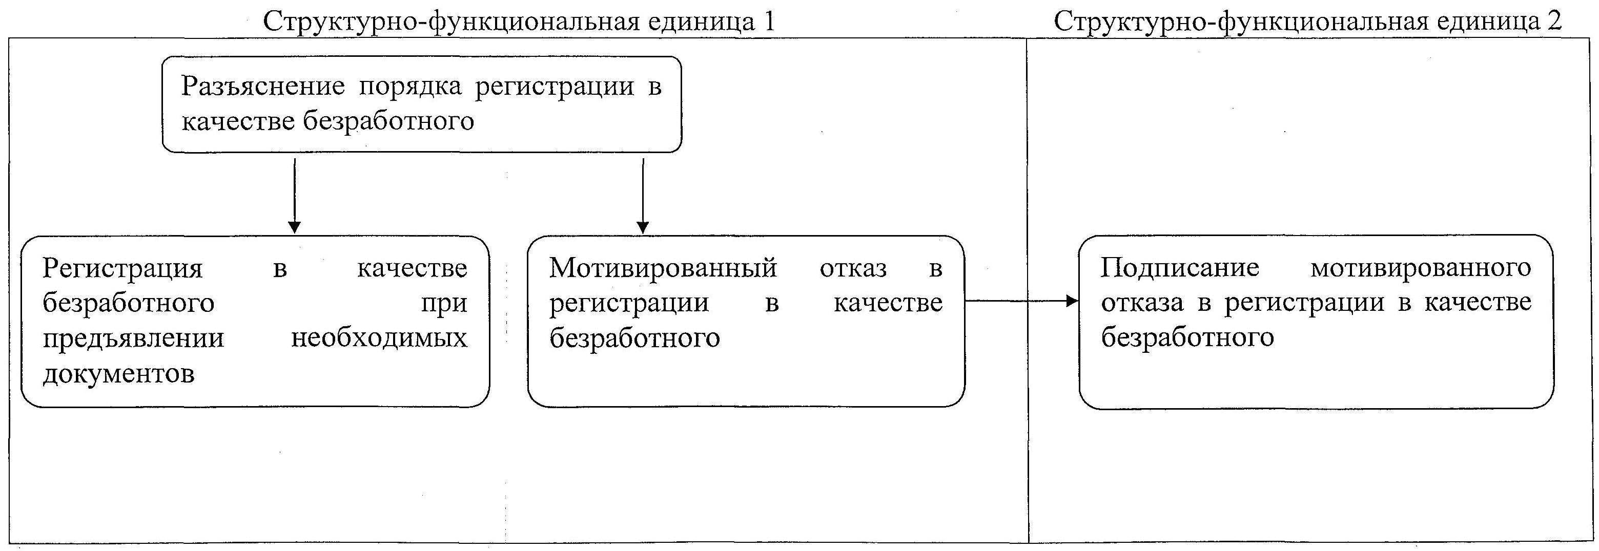

Утвержден          
постановлением акимата    
от 21 июня 2012 года № 292

**Регламент государственной услуги**  
**"Оформление документов на инвалидов для**  
**предоставления им протезно–ортопедической**  
**помощи"**

**1. Общие положения**

      1. Государственная услуга "Оформление документов на инвалидов для предоставления им протезно–ортопедической помощи" (далее – государственная услуга) предоставляется отделами занятости и социальных программ районов, городов областного значения (далее - уполномоченный орган), а также через центры обслуживания населения на альтернативной основе (далее – центр).  
      2. Государственная услуга предоставляется на основании пункта 1 статьи 22 Закона Республики Казахстан от 13 апреля 2005 года "О социальной защите инвалидов в Республике Казахстан", Стандарта государственной услуги "Оформление документов на инвалидов для предоставления им протезно-ортопедической помощи", утвержденного постановлением Правительства Республики Казахстан от 7 апреля 2011 года № 394 "Об утверждении стандартов государственных услуг в сфере социальной защиты, оказываемых местными исполнительными органами" (далее – Стандарт) и Правил обеспечения инвалидов протезно-ортопедической помощью и техническими вспомогательными (компенсаторными) средствами, утвержденных постановлением Правительства Республики Казахстан от 20 июля 2005 года № 754 "О некоторых вопросах реабилитации инвалидов".  
      3. В настоящем регламенте государственной услуги (далее – Регламент) используются следующие термины:  
      1) потребитель – физическое лицо, указанное в пункте 6 Стандарта;  
      2) инвалид - лицо, имеющее нарушение здоровья со стойким расстройством функций организма, обусловленное заболеваниями, травмами, их последствиями, дефектами, которое приводит к ограничению жизнедеятельности и необходимости социальной защиты;  
      3) ребенок-инвалид – лицо в возрасте до восемнадцати лет, имеющее нарушение здоровья со стойким расстройством функций организма, обусловленное заболеваниями, травмами, их последствиями, дефектами, приводящее к ограничению жизнедеятельности и необходимости его социальной защиты;  
      4) индивидуальная программа реабилитации инвалида - документ, определяющий конкретные объемы, виды и сроки проведения реабилитации инвалида.  
      4. Форма оказываемой государственной услуги: не автоматизированная.  
      5. Результатом оказываемой государственной услуги, которую получит заявитель, является уведомление об оформлении документов на инвалидов для предоставления протезно-ортопедической помощи, либо мотивированный ответ об отказе в предоставлении услуги на бумажном носителе.

**2. Требования к оказанию**  
**государственной услуги**

      6. Полная информация о порядке оказания государственной услуги и необходимых документах располагается на интернет-ресурсе Министерства труда и социальной защиты населения Республики Казахстан: http:/www.enbek.gov.kz, на стендах уполномоченного органа, центра.  
      7. График работы уполномоченного органа:  
      ежедневно с 9.00 часов до 18.00 часов, с обеденным перерывом с 13.00 до 14.00 часов, кроме выходных (суббота, воскресенье) и праздничных дней.  
      Прием осуществляется в порядке очереди без предварительной записи и ускоренного обслуживания.  
      График работы центра: ежедневно с 9.00 часов до 20.00 часов без перерыва, для филиалов и представительств центров устанавливается график работы с 9.00 часов до 19.00 часов, с перерывом на обед с 13.00 до 14.00 часов, кроме праздничных и выходных дней.  
      Прием осуществляется в порядке "электронной" очереди, без предварительной записи и ускоренного обслуживания.  
      8. В предоставлении государственной услуги отказывается по следующим основаниям:  
      1) наличие у потребителя медицинских противопоказаний на предоставление протезно-ортопедической помощи;  
      2) отсутствие одного из требуемых документов для предоставления данной государственной услуги, при выявлении ошибок в оформлении документов, поступающих из центра;  
      3) недостоверность представленных сведений и документов;  
      4) инвалидам от трудового увечья или профессионального заболевания, полученного по вине работодателя, в случаях прекращения деятельности работодателя - индивидуального предпринимателя или ликвидации юридического лица, если их деятельность не прекращена в установленном законодательством порядке.  
      Оснований для приостановления оказания государственной услуги не имеется.  
      9. Этапы оказания государственной услуги с момента получения заявления от потребителя для получения государственной услуги и до момента выдачи результата государственной услуги:  
      1) потребитель подает заявление в уполномоченный орган либо в центр;  
      2) после сдачи всех необходимых документов потребителю выдается:  
      в уполномоченном органе – талон;  
      в центре - расписка;  
      3) доставка уведомления об оформлении (отказе в оформлении) документов на инвалидов для предоставления протезно-ортопедической помощи либо мотивированный ответ об отказе осуществляется:  
      при обращении в уполномоченный орган посредством личного посещения потребителем уполномоченного органа по месту жительства, либо посредством почтового сообщения;  
      при личном обращении в центр посредством "окон" ежедневно на основании расписки в указанный в ней срок.

**3. Описание порядка действий**  
**(взаимодействия) в процессе**  
**оказания государственной услуги**

      10. После сдачи всех необходимых документов потребителю выдается:  
      1) в уполномоченном органе - талон с указанием даты регистрации и получения потребителем государственной услуги, фамилии и инициалов лица, принявшего документы;  
      2) в центре - расписка о приеме соответствующих документов с указанием:  
      номера и даты приема запроса;  
      вида запрашиваемой государственной услуги;  
      количества и названий приложенных документов;  
      даты, времени и места выдачи документов;  
      фамилии, имени, отчества инспектора центра, принявшего заявление на оформление документов.  
      11. Для получения государственной услуги потребитель представляет следующие документы:  
      1) заявление установленного образца с указанием реквизитов документа, удостоверяющего личность, номер социального индивидуального кода (при наличии индивидуальный идентификационный номер);  
      2) копию документа, удостоверяющего личность потребителя, а для несовершеннолетних детей-инвалидов - копию свидетельства о рождении и документа, удостоверяющего личность одного из родителей (опекунов, попечителей);  
      3) для инвалидов, в том числе детей-инвалидов - копию выписки из индивидуальной программы реабилитации инвалида;  
      4) для участников, инвалидов Великой Отечественной войны и лиц, приравненных по льготам и гарантиям к инвалидам Великой Отечественной войны - копию удостоверения установленного образца;  
      5) для участников Великой Отечественной войны - копию заключения медицинской организации по месту жительства о необходимости предоставления протезно-ортопедической помощи;  
      6) для инвалидов от трудового увечья или профессионального заболевания, полученного по вине работодателя, в случаях прекращения деятельности работодателя - индивидуального предпринимателя или ликвидации юридического лица - копию акта о несчастном случае и документ о прекращении деятельности работодателя - индивидуального предпринимателя или ликвидации юридического лица.  
      Документы предоставляются в копиях и подлинниках для сверки, после чего подлинники документов возвращаются заявителю.  
      12. В процессе оказания государственной услуги задействованы следующие структурно-функциональные единицы:  
      1) сотрудник уполномоченного органа;  
      2) руководство уполномоченного органа;  
      3) инспектор центра;  
      4) инспектор накопительного отдела центра.  
      13. Текстовое табличное описание последовательности действий (процедур, функций, операций) структурных подразделений государственных органов, государственных учреждений или иных организаций с указанием срока выполнения каждого действия приведено в приложении 1 к настоящему Регламенту.  
      14. Схема, отражающая взаимосвязь между логической последовательностью действий структурных подразделений государственных органов, государственных учреждений или иных организаций в соответствии с их описаниями приведена в приложении 2 к настоящему Регламенту.

Приложение 1             
к регламенту государственной      
услуги "Оформление документов     
на инвалидов для предоставления    
им протезно–ортопедической помощи"

**Описание последовательности действий**

**Таблица 1. Описание действий**  
**структурно-функциональных единиц**

|  |  |  |  |
| --- | --- | --- | --- |
| **Действия основного процесса (хода, потока работ)** | | | |
| № действия  (хода, потока  работ) | 1 | 2 | 3 |
| Наименование  структурно-  функциональной  единицы | Инспектор центра | Инспектор  накопительного  отдела центра | Инспектор  накопительного  отдела центра |
| Наименование  действия  (процесса,  процедуры  операции) и их  описание | Прием документов | Расписывается в  журнале и  собирает  документы | Составляет реестр  и направляет  документы |
| Форма  завершения  (данные,  документ,  организационно  -распорядитель  -ное решение) | Регистрация в  журнале и выдача  расписки | Сбор документов  в накопительный  отдел | Отправка документов  в уполномоченный  орган |
| Сроки  исполнения | 30 минут | 3 раза в день | Не менее двух раз  в день |
| № действия  (хода, потока  работ) | 4 | 5 | 6 |
| Наименование  структурно-  функциональной  единицы | Ответственный  исполнитель  уполномоченного  органа | Руководство  уполномоченного  органа | Ответственный  исполнитель  уполномоченного  органа |
| Наименование  действия  (процесса,  процедуры  операции) и их  описание | Прием документов,  регистрация | Ознакомление с  корреспонденцией  определение  ответственного  исполнителя | Осуществление  проверки полноты  документов,  подготовка  мотивированного  отказа или  оформление  уведомления |
| Форма  завершения  (данные,  документ,  организационно  -распорядитель  -ное решение) | Направление  документов  руководству для  наложения  резолюции | Наложение  резолюции,  отправка  ответственному  исполнителю | Передача документов  к руководству |
| Сроки  исполнения | 1 час | 1 час | В течение девяти  рабочих дней |
| № действия  (хода, потока  работ) | 7 | 8 | 9 |
| Наименование  структурно-  функциональной  единицы | Руководство  уполномоченного  органа | Ответственный  исполнитель  уполномоченного  органа | Инспектор центра |
| Наименование  действия  (процесса,  процедуры  операции) и их  описание | Ознакомление с  корреспонденцией | Регистрация  уведомления в  книге  "Оформление  документов на  инвалидов для  предоставления  им  протезно-  ортопедической  помощи", выдача  мотивированного  отказа или  уведомления  потребителю или  передача в центр | Выдача  мотивированного  отказа или  уведомления |
| Форма  завершения  (данные,  документ,  организационно  -распорядитель  -ное решение) | Подписание  документа | Расписка о  выдаче  уведомления либо  мотивированного  отказа  потребителю или  передаче в центр | Расписка о выдаче  уведомления или  мотивированного  отказа потребителю |
| Сроки  исполнения | 30 минут | В течение  рабочего дня | В течение рабочего  дня |
| № действия  (хода, потока,  работ) | 10 | 11 | 12 |

**Таблица 2. Варианты использования.**  
**Основной процесс**

|  |  |  |
| --- | --- | --- |
| Структурно-  функциональная  единица - 1  Инспектор центра | Структурно-  функциональная  единица - 2  Ответственный  исполнитель  уполномоченного органа | Структурно-  функциональная  единица - 3  Руководство  уполномоченного  органа |
| Действие № 1  Прием документов,  выдача расписки,  регистрация  заявления,  направление  документов в  уполномоченный орган | Действие № 2  Прием заявления из  центра или от  потребителя,  регистрация, направление  заявления руководству  уполномоченного органа | Действие № 3  Определение  ответственного  исполнителя для  исполнения, наложение  резолюции |
|  | Действие № 4  Рассмотрение заявления,  подготовка уведомления | Действие № 5  Подписание уведомления |
|  | Действие № 6  Регистрация уведомления  в книге "Оформление  документов на инвалидов  для предоставления им  протезно-ортопедической  помощи" |  |
|  | Действие № 7  Передача уведомления в  центр или выдача  потребителю |  |
| Действие № 8  Выдача уведомления  потребителю в центре |  |  |

**Таблица 3. Варианты использования.**  
**Альтернативный процесс**

|  |  |  |
| --- | --- | --- |
| Структурно-  функциональная  единица -1  Инспектор центра | Структурно-  функциональная  единица - 2  Ответственный  исполнитель  уполномоченного органа | Структурно-  функциональная  единица -3  Руководство  уполномоченного органа |
| Действие № 1  Прием документов,  выдача расписки,  регистрация  заявления,  направление  документов в  уполномоченный орган | Действие № 2  Прием заявления из  центра или от  потребителя,  регистрация, направление  заявления руководству  уполномоченного органа | Действие № 3  Определение  ответственного  исполнителя для  исполнения, наложение  резолюции |
|  | Действие № 4  Рассмотрение заявления.  Подготовка  мотивированного отказа | Действие № 5  Подписание мотивированного отказа |
|  | Действие № 6  Передача мотивированного  отказа в центр или  выдача потребителю |  |
| Действие № 7  Выдача  мотивированного  отказа потребителю в  центре |  |  |

Приложение 2             
к регламенту государственной     
услуги "Оформление документов     
на инвалидов для предоставления    
им протезно-ортопедической помощи"

**Схема, отражающая взаимосвязь между логической последовательностью действий**

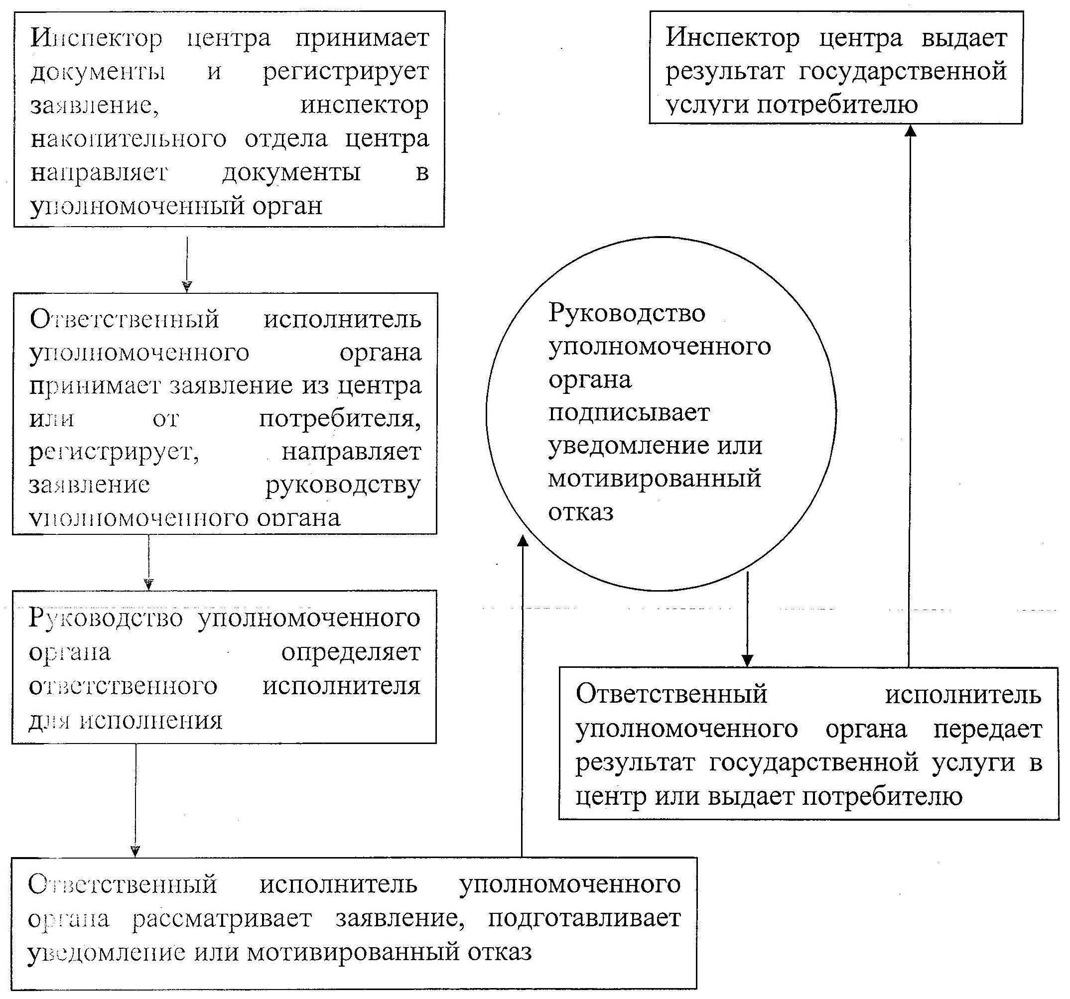

Утвержден          
постановлением акимата    
от 21 июня 2012 года № 292

**Регламент государственной услуги**  
**"Оформление документов на инвалидов**  
**для обеспечения их сурдо–тифлотехническими**  
**средствами и обязательными**  
**гигиеническими средствами"**

**1. Общие положения**

      1. Государственная услуга "Оформление документов на инвалидов для обеспечения их сурдо–тифлотехническими средствами и обязательными гигиеническими средствами" (далее – государственная услуга) предоставляется отделами занятости и социальных программ районов, городов областного значения (далее - уполномоченный орган), а также через центры обслуживания населения на альтернативной основе (далее - центр).  
      2. Государственная услуга предоставляется на основании пункта 1 статьи 22 Закона Республики Казахстан от 13 апреля 2005 года "О социальной защите инвалидов в Республике Казахстан", Стандарта государственной услуги "Оформление документов на инвалидов для обеспечения их сурдо-тифлотехническими и обязательными гигиеническими средствами", утвержденного постановлением Правительства Республики Казахстан от 7 апреля 2011 года № 394 "Об утверждении стандартов государственных услуг в сфере социальной защиты, оказываемых местными исполнительными органами" (далее – Стандарт) и Правил обеспечения инвалидов протезно-ортопедической помощью и техническими вспомогательными (компенсаторными) средствами, утвержденных постановлением Правительства Республики Казахстан от 20 июля 2005 года № 754 "О некоторых вопросах реабилитации инвалидов".  
      3. В настоящем регламенте государственной услуги (далее – Регламент) используются следующие термины:  
      1) потребитель – физическое лицо, указанное в пункте 6 Стандарта;  
      2) инвалид - лицо, имеющее нарушение здоровья со стойким расстройством функций организма, обусловленное заболеваниями, травмами, их последствиями, дефектами, которое приводит к ограничению жизнедеятельности и необходимости его социальной защиты;  
      3) ребенок-инвалид - лицо в возрасте до восемнадцати лет, имеющее нарушение здоровья со стойким расстройством функций организма, обусловленное заболеваниями, травмами, их последствиями, дефектами, приводящее к ограничению жизнедеятельности и необходимости его социальной защиты;  
      4) индивидуальная программа реабилитации инвалида - документ, определяющий конкретные объемы, виды и сроки проведения реабилитации инвалида;  
      5) обязательные гигиенические средства – средства, предназначенные для отправления естественных физиологических нужд и потребностей;  
      6) сурдотехнические средства – технические средства для коррекции и компенсации дефектов слуха, в том числе усиливающие средства связи и передачи информации;  
      7) тифлотехнические средства – средства, направленные на коррекцию и компенсацию утраченных возможностей инвалидов в результате дефекта зрения.  
      4. Форма оказываемой государственной услуги: не автоматизированная.  
      5. Результатом оказываемой государственной услуги, которую получит заявитель, является уведомление об оформлении документов на инвалидов для обеспечения их сурдо-тифлотехническими и обязательными гигиеническими средствами, либо мотивированный ответ об отказе в предоставлении услуги на бумажном носителе.

**2. Требования к оказанию**  
**государственной услуги**

      6. Полная информация о порядке оказания государственной услуги и необходимых документах располагается на интернет-ресурсе Министерства труда и социальной защиты населения Республики Казахстан: http:/www.enbek.gov.kz, на стендах уполномоченного органа, центра.  
      7. График работы уполномоченного органа:  
      ежедневно с 9.00 часов до 18.00 часов, с обеденным перерывом с 13.00 до 14.00 часов, кроме выходных (суббота, воскресенье) и праздничных дней.  
      Прием осуществляется в порядке очереди без предварительной записи и ускоренного обслуживания.  
      График работы центра:  
      ежедневно с 9.00 часов до 20.00 часов без перерыва, для филиалов и представительств центров устанавливается график работы с 9.00 часов до 19.00 часов, с перерывом на обед с 13.00 до 14.00 часов, кроме праздничных и выходных дней.  
      Прием осуществляется в порядке "электронной" очереди, без предварительной записи и ускоренного обслуживания.  
      8. В предоставлении государственной услуги отказывается по следующим основаниям:  
      1) наличие у потребителя медицинских противопоказаний к приему на обеспечение их сурдо-тифлотехническими средствами и обязательными гигиеническими средствами;  
      2) отсутствие одного из требуемых документов для предоставления данной государственной услуги, при выявлении ошибок в оформлении документов, поступающих из центра;  
      3) недостоверность представленных сведений и документов;  
      4) инвалидам от трудового увечья или профессионального заболевания, полученного по вине работодателя, в случаях прекращения деятельности работодателя - индивидуального предпринимателя или ликвидации юридического лица, если их деятельность не прекращена в установленном законодательством порядке.  
      Оснований для приостановления оказания государственной услуги не имеется.  
      9. Этапы оказания государственной услуги с момента получения заявления от потребителя для получения государственной услуги и до момента выдачи результата государственной услуги:  
      1) потребитель подает заявление в уполномоченный орган либо в центр;  
      2) после сдачи всех необходимых документов потребителю выдается:  
      в уполномоченном органе – талон;  
      в центре - расписка;  
      3) Выдача уведомления об оформлении (отказе в оформлении) документов на инвалидов для обеспечения их сурдо-тифлотехническими и обязательными гигиеническими средствами либо мотивированный ответ об отказе осуществляется:  
      1) при обращении в уполномоченный орган посредством личного посещения потребителем уполномоченного органа по месту жительства, либо посредством почтового сообщения;  
      2) при личном обращении в центр посредством "окон" ежедневно на основании расписки в указанный в ней срок.

**3. Описание порядка действий**  
**(взаимодействия) в процессе оказания**  
**государственной услуги**

      10. После сдачи всех необходимых документов потребителю выдается:  
      1) в уполномоченном органе - талон с указанием даты регистрации и получения потребителем государственной услуги, фамилии и инициалов лица, принявшего документы;  
      2) в центре - расписка о приеме соответствующих документов с указанием:  
      номера и даты приема запроса;  
      вида запрашиваемой государственной услуги;  
      количества и названий приложенных документов;  
      даты, времени и места выдачи документов;  
      фамилии, имени, отчества инспектора центра, принявшего заявление на оформление документов.  
      11. Для получения государственной услуги потребитель представляет следующие документы:  
      1) по обеспечению сурдотехническими средствами:  
      заявление установленного образца с указанием реквизитов документа, удостоверяющего личность, номер социального индивидуального кода (при наличии индивидуальный идентификационный номер);  
      копию выписки из индивидуальной программы реабилитации инвалида;  
      копию документа, удостоверяющего личность, а для несовершеннолетних детей-инвалидов - копию свидетельства о рождении и документа, удостоверяющего личность одного из родителей (опекунов, попечителей);  
      для участников и инвалидов Великой Отечественной войны - копию удостоверения установленного образца;  
      для лиц, приравненных по льготам и гарантиям к инвалидам Великой Отечественной войны, - копию пенсионного удостоверения с отметкой о праве на льготы;  
      для инвалидов первой, второй, третьей групп - копию пенсионного удостоверения;  
      для инвалидов от трудового увечья или профессионального заболевания, полученного по вине работодателя, в случаях прекращения деятельности работодателя - индивидуального предпринимателя или ликвидации юридического лица - копию акта о несчастном случае и документ о прекращении деятельности работодателя - индивидуального предпринимателя или ликвидации юридического лица;  
      2) по обеспечению тифлотехническими средствами:  
      заявление установленного образца с указанием реквизитов документа, удостоверяющего личность, номер социального индивидуального кода (при наличии индивидуальный идентификационный номер);  
      копию выписки из индивидуальной программы реабилитации инвалида;  
      копию документа, удостоверяющего личность, а для несовершеннолетних детей-инвалидов - копию свидетельства о рождении и документа, удостоверяющего личность одного из родителей (опекунов, попечителей);  
      для инвалидов от трудового увечья или профессионального заболевания полученного по вине работодателя, в случаях прекращения деятельности работодателя - индивидуального предпринимателя или ликвидации юридического лица - копию акта о несчастном случае и документ о прекращении деятельности работодателя - индивидуального предпринимателя или ликвидации юридического лица;  
      3) по обеспечению обязательными гигиеническими средствами:  
      заявление установленного образца с указанием реквизитов документа, удостоверяющего личность, номер социального индивидуального кода (при наличии индивидуальный идентификационный номер);  
      копию выписки из индивидуальной программы реабилитации инвалида;  
      копию документа, удостоверяющего личность, а для несовершеннолетних детей-инвалидов - копию свидетельства о рождении и документа, удостоверяющего личность одного из родителей (опекунов, попечителей);  
      для инвалидов от трудового увечья или профессионального заболевания, полученного по вине работодателя, в случаях прекращения деятельности работодателя - индивидуального предпринимателя или ликвидации юридического лица - копию акта о несчастном случае и документ о прекращении деятельности работодателя - индивидуального предпринимателя или ликвидации юридического лица;  
      справка об инвалидности.  
      Документы представляются в подлинниках и копиях для сверки, после чего подлинники документов возвращаются потребителю.  
      12. В процессе оказания государственной услуги задействованы следующие структурно-функциональные единицы:  
      1) сотрудник уполномоченного органа;  
      2) руководство уполномоченного органа;  
      3) инспектор центра;  
      4) инспектор накопительного отдела центра.  
      13. Текстовое табличное описание последовательности действий (процедур, функций, операций) структурных подразделений государственных органов, государственных учреждений или иных организаций с указанием срока выполнения каждого действия приведено в приложении 1 к настоящему Регламенту.  
      14. Схема, отражающая взаимосвязь между логической последовательностью действий структурных подразделений государственных органов, государственных учреждений или иных организаций в соответствии с их описаниями приведена в приложении 2 к настоящему Регламенту.

Приложение 1          
к регламенту государственной   
услуги "Оформление документов   
на инвалидов для обеспечения   
их сурдо–тифлотехническими    
средствами и обязательными    
гигиеническими средствами"

**Описание последовательности действий**

**Таблица 1. Описание действий**  
**структурно-функциональных единиц**

|  |  |  |  |
| --- | --- | --- | --- |
| **Действия основного процесса (хода, потока работ)** | | | |
| № действия (хода,  потока работ) | 1 | 2 | 3 |
| Наименование  структурно-  функциональной  единицы | Инспектор  центра | Инспектор  накопительного  отдела центра | Инспектор  накопительного  отдела центра |
| Наименование  действия  (процесса,  процедуры  операции) и их  описание | Прием  документов | Расписывается в  журнале и  собирает  документы | Составляет реестр  и направляет  документы |
| Форма завершения  (данные, документ,  организационно-  распорядительное  решение) | Регистрация в  журнале и  выдача расписки | Сбор документов в  накопительный  отдел | Отправка  документов в  уполномоченный  орган |
| Сроки исполнения | 30 минут | 3 раза в день | Не менее двух раз  в день |
| № действия (хода,  потока работ) | 4 | 5 | 6 |
| Наименование  структурно-  функциональной  единицы | Ответственный  исполнитель  уполномоченного  органа | Руководство  уполномоченного  органа | Ответственный  исполнитель  уполномоченного  органа |
| Наименование  действия  (процесса,  процедуры  операции) и их  описание | Прием  документов,  регистрация | Ознакомление с  корреспонденцией,  определение  ответственного  исполнителя | Осуществление  проверки полноты  документов,  подготовка  мотивированного  отказа или  оформление  уведомления |
| Форма завершения  (данные, документ,  организационно-  распорядительное  решение) | Направление  документов  руководству для  наложения  резолюции | Наложение  резолюции,  отправка  ответственному  исполнителю | Передача  документов к  руководству |
| Сроки исполнения | 1 час | 1 час | В течение девяти  рабочих дней |
| № действия (хода,  потока работ) | 7 | 8 | 9 |
| Наименование  структурно-  функциональной  единицы | Руководство  уполномоченного  органа | Ответственный  исполнитель  уполномоченного  органа | Инспектор центра |
| Наименование  действия  (процесса,  процедуры  операции) и их  описание | Ознакомление  с  корреспонде-  нцией | Регистрация  уведомления в  книге "Оформление  документов на  инвалидов для  обеспечения их  сурдо-тифлотехни-  ческими  средствами и  обязательными  гигиеническими  средствами",  выдача  мотивированного  отказа или  уведомления  потребителю  или передача в  центр | Выдача  мотивированного  отказа или  уведомления |
| Форма завершения  (данные, документ,  организационно-  распорядительное  решение) | Подписание  документа | Расписка о выдаче  уведомления либо  мотивированного  отказа  потребителю или  передаче в центр | Расписка о выдаче  уведомления  или  мотивированного  отказа  потребителю |
| Сроки исполнения | 30 минут | В течение  рабочего дня | В течение  рабочего дня |
| № действия (хода,  потока, работ) | 8 | 9 |  |

**Таблица 2. Варианты использования.**  
**Основной процесс**

|  |  |  |
| --- | --- | --- |
| Структурно-  функциональная  единица - 1  Инспектор центра | Структурно-  функциональная  единица - 2  Ответственный  исполнитель  уполномоченного органа | Структурно-  функциональная  единица - 3  Руководство  уполномоченного  органа |
| Действие № 1  Прием документов,  выдача расписки,  регистрация  заявления,  направление  документов в  уполномоченный орган | Действие № 2  Прием заявления из  центра или от  потребителя,  регистрация, направление  заявления руководству  уполномоченного органа | Действие № 3  Определение  ответственного  исполнителя для  исполнения, наложение  резолюции |
|  | Действие № 4  Рассмотрение заявления,  подготовка уведомления | Действие № 5  Подписание уведомления |
|  | Действие № 6  Регистрация уведомления  в книге "Оформление  документов на инвалидов  для обеспечения их  сурдо-тифлотехническими  средствами и  обязательными  гигиеническими  средствами" |  |
|  | Действие № 7  Передача уведомления в  центр или выдача  потребителю |  |
| Действие № 8  Выдача уведомления  потребителю в центре |  |  |

**Таблица 3. Варианты использования.**  
**Альтернативный процесс**

|  |  |  |
| --- | --- | --- |
| Структурно-  функциональная  единица - 1  Инспектор центра | Структурно-  функциональная  единица - 2  Ответственный  исполнитель  уполномоченного органа | Структурно-  функциональная  единица - 3  Руководство  уполномоченного  органа |
| Действие № 1  Прием документов,  выдача расписки,  регистрация  заявления,  направление  документов в  уполномоченный  орган | Действие № 2  Прием заявления из  центра или от  потребителя,  регистрация,  направление заявления  руководству  уполномоченного органа | Действие № 3  Определение  ответственного  исполнителя для  исполнения, наложение  резолюции |
|  | Действие № 4  Рассмотрение заявления.  Подготовка  мотивированного отказа | Действие № 5  Подписание  мотивированного отказа |
|  | Действие № 6  Передача  мотивированного отказа  в центр или выдача  потребителю |  |
| Действие № 7  Выдача  мотивированного  отказа потребителю  в центре |  |  |

Приложение 4           
к регламенту государственной   
услуги "Оформление документов   
на инвалидов для обеспечения   
их сурдо-тифлотехническими    
средствами и обязательными    
гигиеническими средствами"

**Схема, отражающая взаимосвязь между логической последовательностью действий**

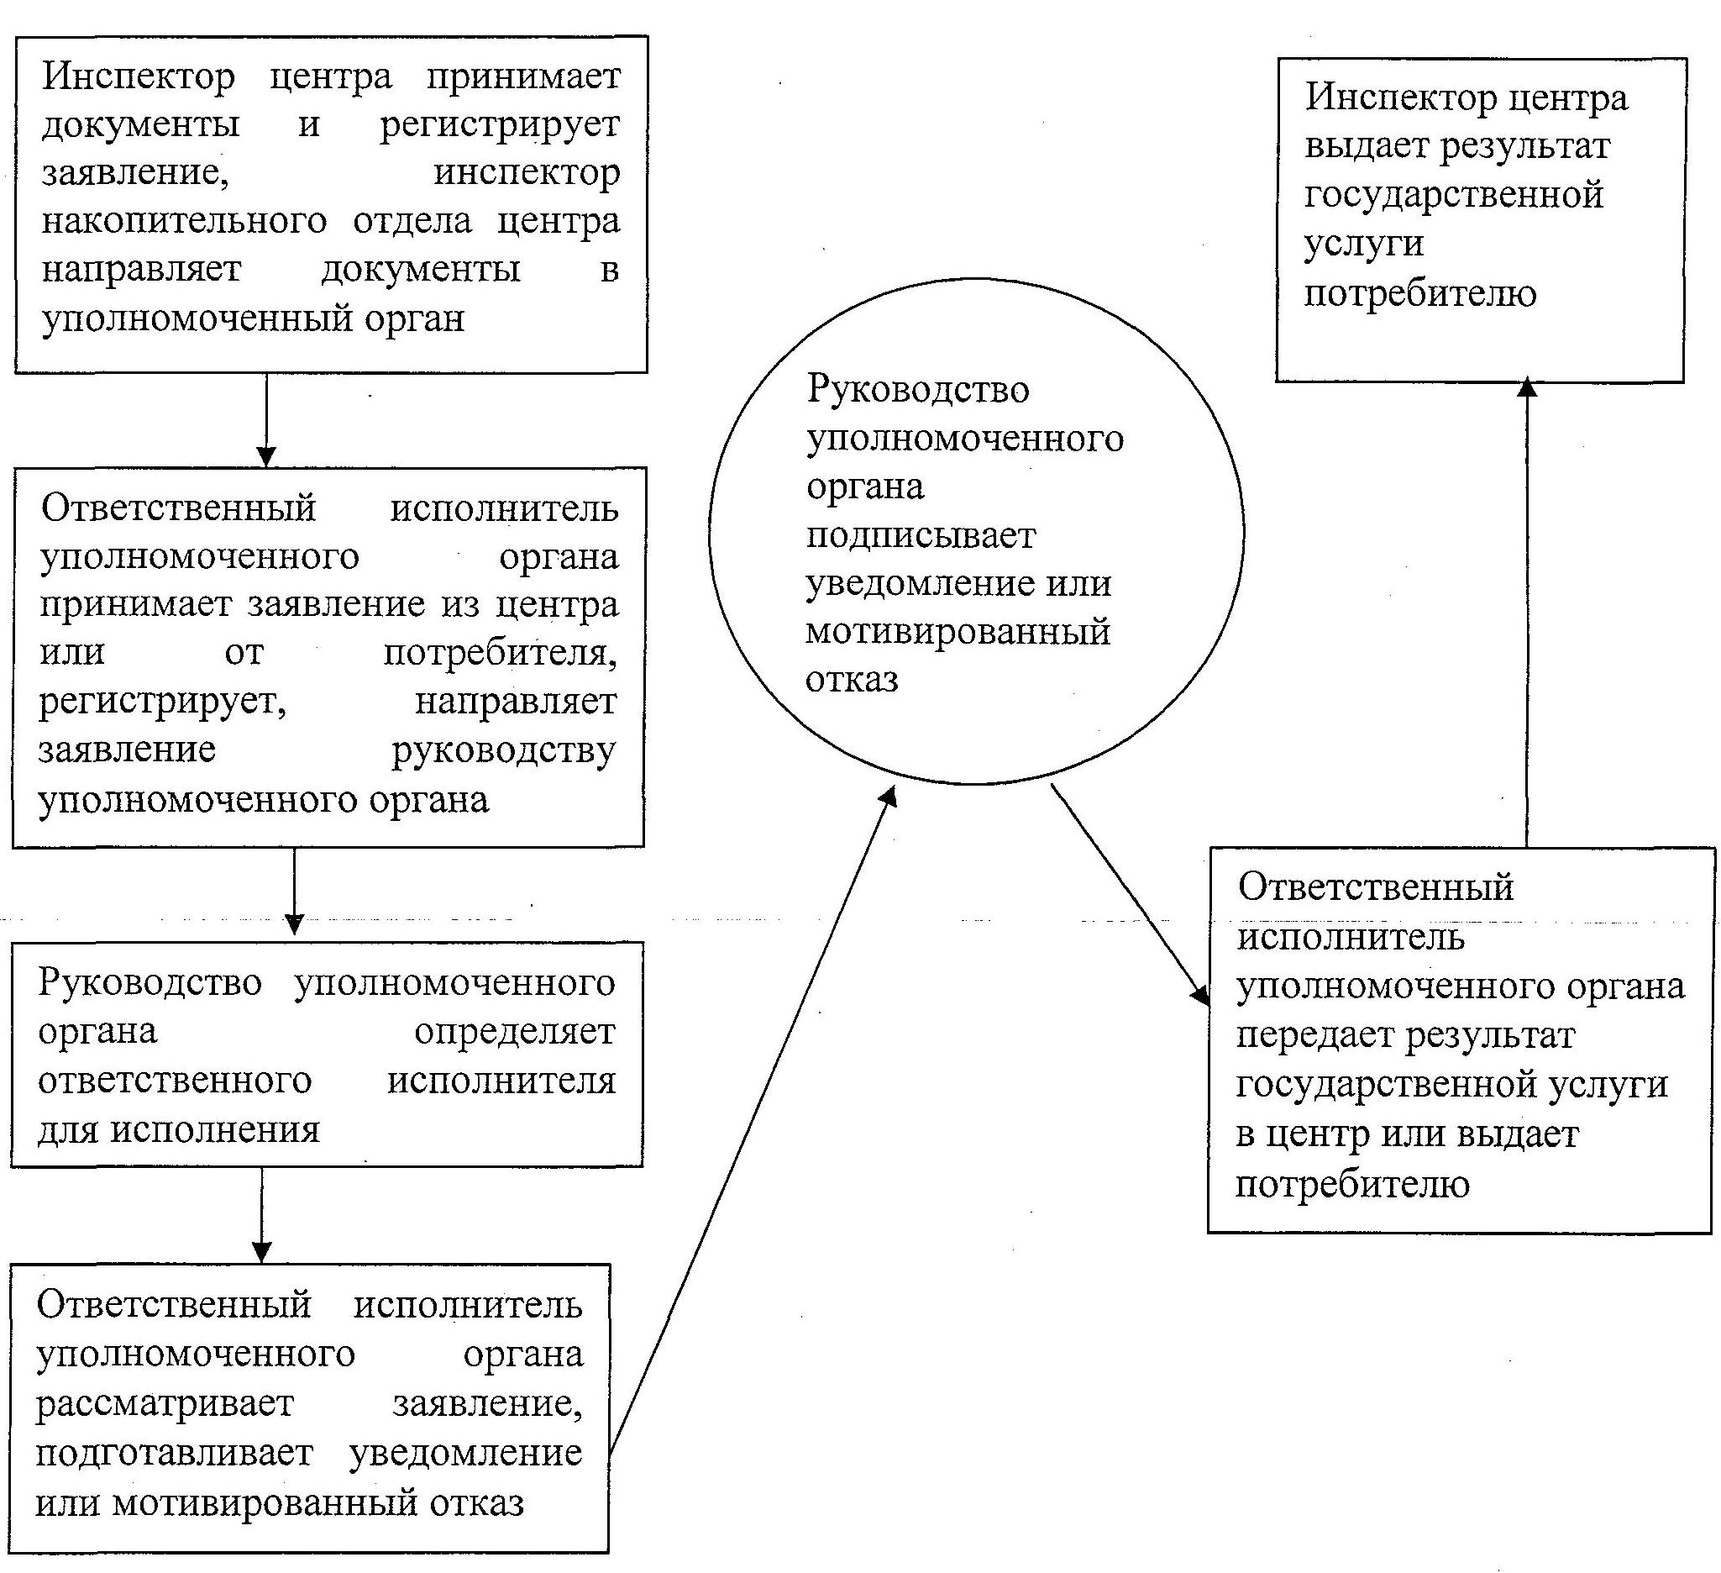

Утвержден           
постановлением акимата    
от 21 июня 2012 года № 292

**Регламент государственной услуги**  
**"Оформление документов на социальное**  
**обслуживание в государственных и**  
**негосударственных медико-социальных учреждениях**  
**(организациях), предоставляющих услуги за**  
**счет государственных бюджетных средств"**

**1. Общие положения**

      1. Государственная услуга "Оформление документов на социальное обслуживание в государственных и негосударственных медико-социальных учреждениях (организациях), предоставляющих услуги за счет государственных бюджетных средств" (далее – государственная услуга) предоставляется отделами занятости и социальных программ районов, городов областного значения (далее - уполномоченный орган), а также через центры обслуживания населения на альтернативной основе (далее - центр).  
      2. Государственная услуга предоставляется на основании пункта 1 статьи 24 Закона Республики Казахстан от 13 апреля 2005 года "О социальной защите инвалидов в Республике Казахстан", подпункта 3) пункта 1 статьи 11, подпункта 1) пункта 1 статьи 13 Закона Республики Казахстан от 29 декабря 2008 года "О специальных социальных услугах", пункта 1 постановления Правительства Республики Казахстан от 14 марта 2009 года № 330 "Об утверждении перечня гарантированного объема специальных социальных услуг", Стандарта государственной услуги "Оформление документов на социальное обслуживание в государственных и негосударственных медико-социальных учреждениях (организациях), предоставляющих услуги за счет государственных бюджетных средств", утвержденного постановлением Правительства Республики Казахстан от 7 апреля 2011 года № 394 "Об утверждении стандартов государственных услуг в сфере социальной защиты, оказываемых местными исполнительными органами" (далее – Стандарт).  
      3. В настоящем регламенте государственной услуги (далее – Регламент) используются следующие термины:  
      1) потребитель – физическое лицо, указанное в пункте 6 Стандарта;  
      2) индивидуальная программа реабилитации инвалида - документ, определяющий конкретные объемы, виды и сроки проведения реабилитации инвалида.  
      4. Форма оказываемой государственной услуги: не автоматизированная.  
      5. Результатом оказываемой государственной услуги, которую получит заявитель, является уведомление об оформлении документов на социальное обслуживание в государственных и негосударственных медико-социальных учреждениях (организациях), предоставляющих услуги за счет государственных бюджетных средств, либо мотивированный ответ об отказе в предоставлении услуги на бумажном носителе.

**2. Требования к оказанию**  
**государственной услуги**

      6. Полная информация о порядке оказания государственной услуги и необходимых документах располагается на интернет-ресурсе Министерства труда и социальной защиты населения Республики Казахстан: http:/www.enbek.gov.kz, на стендах уполномоченного органа, центра.  
      7. График работы:  
      1) уполномоченного органа:  
      ежедневно с 9.00 часов до 18.00 часов, с обеденным перерывом с 13.00 до 14.00 часов, кроме выходных (суббота, воскресенье) и праздничных дней.  
      Прием осуществляется в порядке очереди без предварительной записи и ускоренного обслуживания;  
      2) центра:  
      ежедневно с 9.00 часов до 20.00 часов без перерыва, для филиалов и представительств центров устанавливается график работы с 9.00 часов до 19.00 часов, с перерывом на обед с 13.00 до 14.00 часов, кроме праздничных и выходных дней.  
      Прием осуществляется в порядке "электронной" очереди, без предварительной записи и ускоренного обслуживания.  
      8. В предоставлении государственной услуги отказывается по следующим основаниям в государственные и негосударственные медико-социальные учреждения (организации):  
      1) наличие у потребителя медицинских противопоказаний к приему на социальное обслуживание;  
      2) отсутствие одного из требуемых документов для предоставления данной государственной услуги;  
      3) предоставление заведомо ложной документации.  
      Оснований для приостановления оказания государственной услуги не имеется.  
      При осуществлении государственной услуги через центр, уполномоченный орган по вышеуказанным причинам письменным ответом мотивирует причину отказа и возвращает документы на шестнадцатый рабочий день после получения пакета документов и направляет в центр уведомление с указанием причин отказа для последующей выдачи потребителю.  
      9. Этапы оказания государственной услуги с момента получения заявления от потребителя для получения государственной услуги и до момента выдачи результата государственной услуги:  
      1) потребитель подает заявление в уполномоченный орган либо в центр обслуживания населения;  
      2) после сдачи всех необходимых документов потребителю выдается:  
      в уполномоченном органе – талон;  
      в центре - расписка;  
      3) выдача уведомления об оформлении документов в государственных и негосударственных медико-социальных учреждениях (организациях), предоставляющих услуги за счет государственных бюджетных средств, либо письменный мотивированный ответ об отказе осуществляется:  
      при обращении в уполномоченный орган - при личном посещении потребителем уполномоченного органа по месту жительства, либо посредством почтового сообщения;  
      при обращении в центр - при личном посещении центра заявителем по месту жительства посредством "окон" ежедневно на основании расписки в указанный в ней срок.

**3. Описание порядка действий**  
**(взаимодействия) в процессе оказания**  
**государственной услуги**

      10. После сдачи всех необходимых документов потребителю выдается:  
      1) в уполномоченном органе - талон с указанием даты регистрации и получения заявителем государственной услуги, фамилии и инициалов лица, принявшего документы;  
      2) в центре - расписка о приеме соответствующих документов с указанием:  
      номера и даты приема заявления;  
      вида запрашиваемой государственной услуги;  
      количества и названий приложенных документов;  
      даты, времени и места выдачи документов;  
      фамилии, имени, отчества инспектора центра, принявшего заявление на оформление документов.  
      11. Для получения государственной услуги потребитель представляет следующие документы:  
      1) письменное заявление потребителя, а для несовершеннолетних и недееспособных лиц - письменное заявление законного представителя (один из родителей, опекун, попечитель) по установленной форме или ходатайство медицинской организации;  
      2) свидетельство о рождении ребенка или удостоверение личности потребителя с наличием индивидуального идентификационного номера (ИИН);  
      3) при отсутствии ИИН дополнительно предоставляются свидетельства о присвоении регистрационного номера налогоплательщика (потребителя) и социального индивидуального кода потребителя;  
      4) копию справки об инвалидности (для престарелых не требуется);  
      5) медицинскую карту по установленной форме;  
      6) копию выписки из индивидуальной программы реабилитации инвалида (для престарелых не требуется);  
      7) для лиц старше 18 лет - решение суда о признании лица недееспособным (при наличии);  
      8) для лиц пенсионного возраста - пенсионное удостоверение;  
      9) для участников и инвалидов Великой Отечественной войны и лиц, приравненных к ним - удостоверение, подтверждающее статус инвалида, участника Великой Отечественной войны и лица, приравненного к ним.  
      Документы представляются в подлинниках и копиях для сверки, после чего подлинники документов подлежат возврату.  
      12. В процессе оказания государственной услуги задействованы следующие структурно-функциональные единицы:  
      1) сотрудник уполномоченного органа;  
      2) руководство уполномоченного органа;  
      3) инспектор центра;  
      4) инспектор накопительного отдела центра.  
      13. Текстовое табличное описание последовательности действий (процедур, функций, операций) структурных подразделений государственных органов, государственных учреждений или иных организаций с указанием срока выполнения каждого действия приведено в приложении 1 к настоящему Регламенту.  
      14. Схема, отражающая взаимосвязь между логической последовательностью действий структурных подразделений государственных органов, государственных учреждений или иных организаций в соответствии с их описаниями приведена в приложении 2 к настоящему Регламенту.

Приложение 1             
к регламенту государственной      
услуги "Оформление документов     
на социальное обслуживание в     
государственных и негосударственных   
медико-социальных учреждениях      
(организациях), предоставляющих     
услуги за счет государственных      
бюджетных средств"

**Описание последовательности действий**

**Таблица 1. Описание действий**  
**структурно-функциональных единиц**

|  |  |  |  |
| --- | --- | --- | --- |
| Действия основного процесса (хода, потока работ) | | | |
| № действия (хода,  потока работ) | 1 | 2 | 3 |
| Наименование  структурно-  функциональной  единицы | Инспектор  центра | Инспектор  накопительного  отдела центра | Инспектор  накопительного  отдела центра |
| Наименование  действия  (процесса,  процедуры  операции) и их  описание | Прием  документов | Расписывается в  журнале и  собирает документы | Составляет реестр  и  направляет  документы |
| Форма завершения  (данные,  документ,  организационно-  распорядительное  решение) | Регистрация в  журнале и  выдача расписки | Сбор документов в  накопительный  отдел | Отправка  документов в  уполномоченный  орган |
| Сроки исполнения | 30 минут | 3 раза в день | Не менее двух раз  в день |
| № действия (хода,  потока работ) | 4 | 5 | 6 |
| Наименование  структурно-  функциональной  единицы | Ответственный  исполнитель  уполномоченного  органа | Руководство  уполномоченного  органа | Ответственный  исполнитель  уполномоченного  органа |
| Наименование  действия  (процесса,  процедуры  операции) и их  описание | Прием  документов,  регистрация | Ознакомление с  корреспонденцией,  определение  ответственного  исполнителя | Осуществление  проверки полноты  документов,  подготовка  мотивированного  отказа или  оформление  уведомления |
| Форма завершения  (данные,  документ,  организационно-  распорядительное  решение) | Направление  документов  руководству для  наложения  резолюции | Наложение  резолюции,  отправка  ответственному  исполнителю | Передача  документов к  руководству |
| Сроки исполнения | 1 час | 1 час | В течение  шестнадцати  рабочих дней |
| № действия (хода,  потока работ) | 7 | 8 | 9 |
| Наименование  структурно-  функциональной  единицы | Руководство  уполномоченного  органа | Ответственный  исполнитель  уполномоченного  органа | Инспектор центра |
| Наименование  действия  (процесса,  процедуры  операции) и их  описание | Ознакомление  с  корреспонден-  цией | Регистрация  уведомления в  книге "Оформление  документов на  социальное  обслуживание в  государственных и  негосударственных  медико-социальных  учреждениях  (организациях),  предоставляющих  услуги за счет  государственных  бюджетных  средств", выдача  мотивированного  отказа или  уведомления  потребителю или  передача в центр | Выдача  мотивированного  отказа или  уведомления |
| Форма завершения (данные, документ, организационно-распорядительное решение) | Подписание  документа | Расписка о выдаче  уведомления либо  мотивированного  отказа потребителю  или передаче в  центр | Расписка о выдаче  уведомления или  мотивированного  отказа  потребителю |
| Сроки исполнения | 30 минут | В течение рабочего  дня | В течение  рабочего дня |
| № действия (хода, потока, работ) | 8 | 9 |  |

**Таблица 2. Варианты использования.**  
**Основной процесс**

|  |  |  |
| --- | --- | --- |
| Структурно-  функциональная  единица - 1  Инспектор центра | Структурно-  функциональная  единица - 2  Ответственный исполнитель  уполномоченного органа | Структурно-  функциональная  единица - 3  Руководство  уполномоченного органа |
| Действие № 1  Прием документов,  выдача расписки,  регистрация заявления,  направление документов  в уполномоченный орган | Действие № 2  Прием заявления из  центра или от  потребителя,  регистрация,  направление заявления  руководству  уполномоченного органа | Действие № 3  Определение  ответственного  исполнителя для  исполнения, наложение  резолюции |
|  | Действие № 4  Рассмотрение заявления,  подготовка уведомления | Действие № 5  Подписание уведомления |
|  | Действие № 6  Регистрация уведомления  в книге "Оформление  документов на  социальное обслуживание  в государственных и  негосударственных  медико-социальных  учреждениях  (организациях),  предоставляющих услуги  за счет государственных  бюджетных средств" |  |
|  | Действие № 7  Передача уведомления в  центр или выдача  потребителю |  |
| Действие № 8 Выдача  уведомления  потребителю в центре |  |  |

**Таблица 3. Варианты использования.**  
**Альтернативный процесс**

|  |  |  |
| --- | --- | --- |
| Структурно-  функциональная  единица - 1  Инспектор центра | Структурно-  функциональная  единица - 2  Ответственный  исполнитель  уполномоченного органа | Структурно-  функциональная  единица - 3  Руководство  уполномоченного органа |
| Действие № 1  Прием документов,  выдача расписки,  регистрация  заявления,  направление  документов в  уполномоченный орган | Действие № 2  Прием заявления из  центра или от  потребителя,  регистрация, направление  заявления руководству  уполномоченного органа | Действие № 3  Определение  ответственного  исполнителя для  исполнения, наложение  резолюции |
|  | Действие № 4  Рассмотрение заявления.  Подготовка  мотивированного отказа | Действие № 5  Подписание  мотивированного отказа |
|  | Действие № 6  Передача мотивированного  отказа в центр или  выдача потребителю |  |
| Действие № 7  Выдача  мотивированного  отказа потребителю в  центре |  |  |

Приложение 2             
к регламенту государственной     
услуги "Оформление документов     
на социальное обслуживание в      
государственных и негосударственных   
медико-социальных учреждениях     
(организациях), предоставляющих     
услуги за счет государственных      
бюджетных средств"

**Схема, отражающая взаимосвязь между логической последовательностью действий**

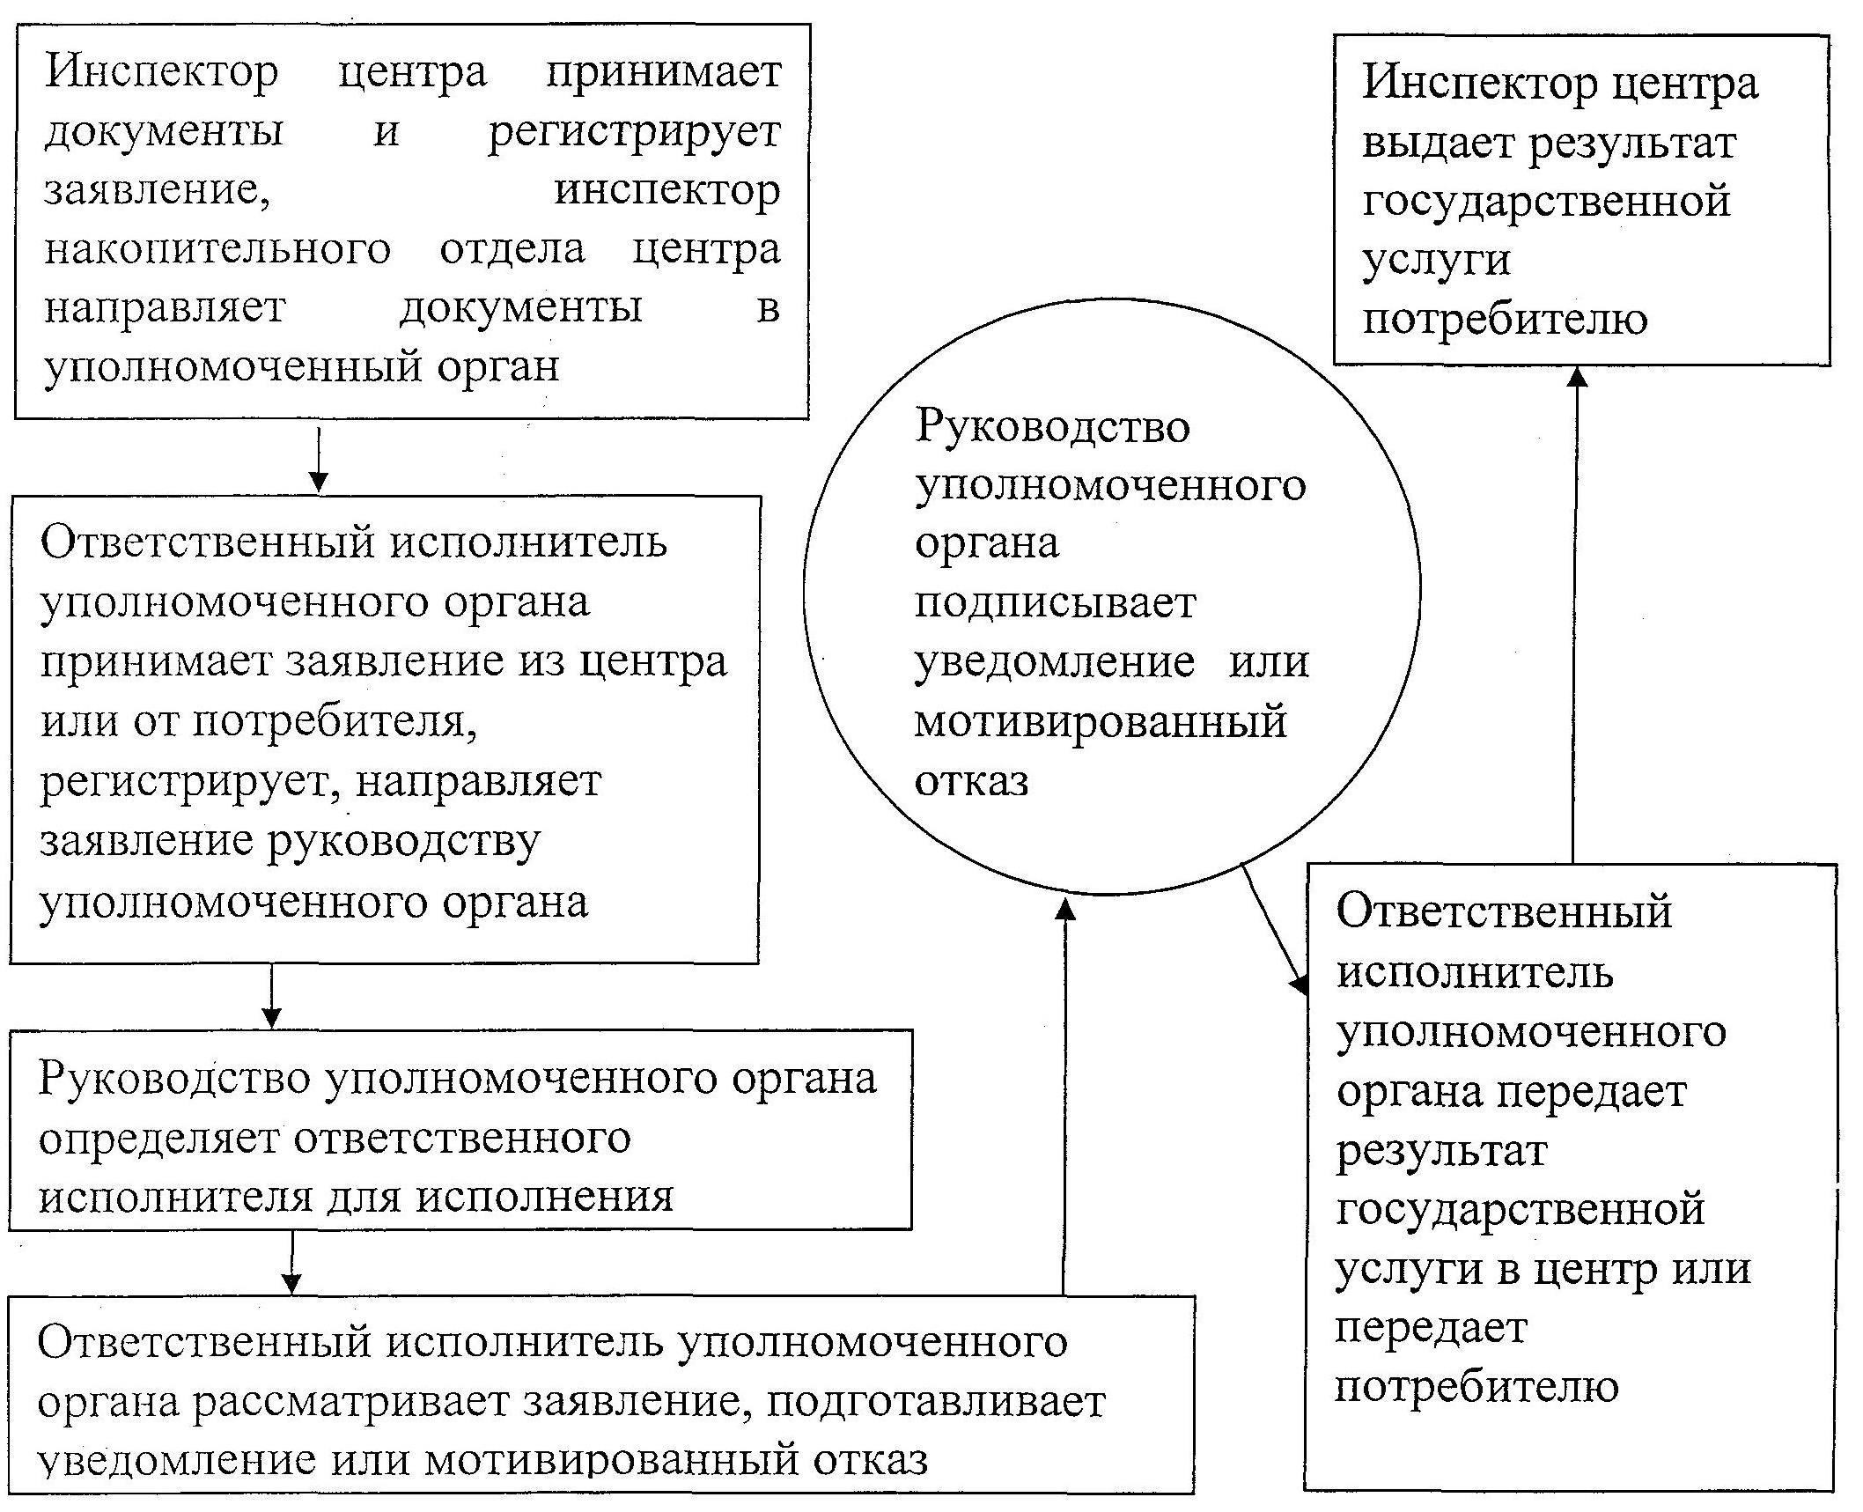

Утвержден          
постановлением акимата    
от 21 июня 2012 года № 292

**Регламент государственной услуги**  
**"Оформление документов на социальное**  
**обслуживание на дому для одиноких, одиноко**  
**проживающих престарелых, инвалидов и**  
**детей-инвалидов, нуждающихся в постороннем**  
**уходе и помощи"**

**1. Общие положения**

      1. Государственная услуга "Оформление документов на социальное обслуживание на дому для одиноких, одиноко проживающих престарелых, инвалидов и детей-инвалидов, нуждающихся в постороннем уходе и помощи" (далее – государственная услуга) предоставляется отделами занятости и социальных программ районов, городов областного значения (далее - уполномоченный орган), а также через центры обслуживания населения на альтернативной основе (далее - центр).  
      2. Государственная услуга предоставляется на основании пункта 1 статьи 23 Закона Республики Казахстан от 13 апреля 2005 года "О социальной защите инвалидов в Республике Казахстан", подпункта 3) пункта 1 статьи 11, подпункта 1) пункта 1 статьи 13 Закона Республики Казахстан от 29 декабря 2008 года "О специальных социальных услугах", пункта 1 постановления Правительства Республики Казахстан от 14 марта 2009 года № 330 "Об утверждении перечня гарантированного объема специальных социальных услуг", Стандарта государственной услуги "Оформление документов на социальное обслуживание на дому для одиноких, одиноко проживающих престарелых, инвалидов и детей-инвалидов, нуждающихся в постороннем уходе и помощи", утвержденного постановлением Правительства Республики Казахстан от 7 апреля 2011 года № 394 "Об утверждении стандартов государственных услуг в сфере социальной защиты, оказываемых местными исполнительными органами" (далее – Стандарт).  
      3. В настоящем регламенте государственной услуги (далее – Регламент) используются следующие термины:  
      1) потребитель – физическое лицо, указанное в пункте 6 Стандарта;  
      2) индивидуальная программа реабилитации инвалида - документ, определяющий конкретные объемы, виды и сроки проведения реабилитации инвалида.  
      4. Форма оказываемой государственной услуги: не автоматизированная.  
      5. Результатом оказываемой государственной услуги, которую получит потребитель, является уведомление об оформлении документов на оказание социального обслуживания на дому, либо мотивированный ответ об отказе в предоставлении услуги на бумажном носителе.

**2. Требования к оказанию**  
**государственной услуги**

      6. Полная информация о порядке оказания государственной услуги и необходимых документах располагается на интернет-ресурсе Министерства труда и социальной защиты населения Республики Казахстан: http:/www.enbek.gov.kz, на стендах уполномоченного органа, центра.  
      7. График работы:  
      1) уполномоченного органа:  
      ежедневно с 9.00 часов до 18.00 часов, с обеденным перерывом с 13.00 до 14.00 часов, кроме выходных (суббота, воскресенье) и праздничных дней.  
      Прием осуществляется в порядке очереди без предварительной записи и ускоренного обслуживания.  
      2) центра:  
      ежедневно с 9.00 часов до 20.00 часов без перерыва, для филиалов и представительств центров устанавливается график работы с 9.00 часов до 19.00 часов, с перерывом на обед с 13.00 до 14.00 часов, кроме праздничных и выходных дней.  
      Прием осуществляется в порядке "электронной" очереди, без предварительной записи и ускоренного обслуживания.  
      8. В предоставлении государственной услуги отказывается по следующим основаниям:  
      1) наличие у потребителя медицинских противопоказаний к приему на социальное обслуживание на дому;  
      2) отсутствие одного из требуемых документов для предоставления данной государственной услуги;  
      3) предоставление заведомо ложной документации.  
      Оснований для приостановления оказания государственной услуги не имеется.  
      При осуществлении государственной услуги через центр, уполномоченный орган по вышеуказанным причинам письменным ответом мотивирует причину отказа, возвращает документы на тринадцатый рабочий день после получения пакета документов и направляет в центр уведомление с указанием причин отказа для последующей выдачи заявителю.  
      9. Этапы оказания государственной услуги с момента получения заявления от потребителя для получения государственной услуги и до момента выдачи результата государственной услуги:  
      1) потребитель подает заявление в уполномоченный орган либо в центр обслуживания населения;  
      2) после сдачи всех необходимых документов потребителю выдается:  
      в уполномоченном органе – талон;  
      в центре - расписка;  
      3) выдача уведомления об оформлении документов на оказание социального обслуживания на дому, либо мотивированный ответ об отказе осуществляется:  
      при обращении в уполномоченный орган - при личном посещении потребителем уполномоченного органа по месту жительства, либо посредством почтового сообщения;  
      при обращении в центр - при личном посещении центра заявителем по месту жительства посредством "окон" ежедневно на основании расписки в указанный в ней срок.

**3. Описание порядка действий**  
**(взаимодействия) в процессе оказания**  
**государственной услуги**

      10. После сдачи всех необходимых документов потребителю выдается:  
      1) в уполномоченном органе - талон с указанием даты регистрации и получения потребителем государственной услуги, фамилии и инициалов лица, принявшего документы;  
      2) в центре - расписка о приеме соответствующих документов с указанием:  
      номера и даты приема заявления;  
      вида запрашиваемой государственной услуги;  
      количества и названий приложенных документов;  
      даты, времени и места выдачи документов;  
      фамилии, имени, отчества инспектора центра, принявшего заявление на оформление документов.  
      11. Для получения государственной услуги потребитель представляет следующие документы:  
      1) письменное заявление потребителя, а для несовершеннолетних и недееспособных лиц - письменное заявление законного представителя (один из родителей, опекун, попечитель) или ходатайство медицинской организации по установленной форме;  
      2) копию свидетельства о рождении ребенка или удостоверение личности;  
      3) копию справки об инвалидности (для престарелых не требуется);  
      4) медицинскую карту по установленной форме;  
      5) копию выписки из индивидуальной программы реабилитации инвалида (для престарелых не требуется);  
      6) документ, подтверждающий регистрацию по постоянному месту жительства (адресная справка либо справка сельских и/или аульных акимов);  
      7) для лиц пенсионного возраста - пенсионное удостоверение;  
      8) для участников и инвалидов Великой Отечественной войны и лиц, приравненных к ним - удостоверение, подтверждающее статус инвалида, участника Великой Отечественной войны и лиц, приравненных к ним.  
      Документы представляются в подлинниках и копиях для сверки, после чего подлинники документов подлежат возврату.  
      12. В процессе оказания государственной услуги задействованы следующие структурно-функциональные единицы:  
      1) сотрудник уполномоченного органа;  
      2) руководство уполномоченного органа;  
      3) инспектор центра;  
      4) инспектор накопительного отдела центра.  
      13. Текстовое табличное описание последовательности действий (процедур, функций, операций) структурных подразделений государственных органов, государственных учреждений или иных организаций с указанием срока выполнения каждого действия приведено в приложении 1 к настоящему Регламенту.  
      14. Схема, отражающая взаимосвязь между логической последовательностью действий структурных подразделений государственных органов, государственных учреждений или иных организаций в соответствии с их описаниями приведена в приложении 2 к настоящему Регламенту.

Приложение 1         
к регламенту государственной  
услуги "Оформление документов   
на социальное обслуживание на   
дому для одиноких, одиноко    
проживающих престарелых,    
инвалидов и детей-инвалидов,   
нуждающихся в постороннем    
уходе и помощи"

**Описание последовательности действий**

**Таблица 1. Описание действий**  
**структурно-функциональных единиц**

|  |  |  |  |
| --- | --- | --- | --- |
| Действия основного процесса (хода, потока работ) | | | |
| № действия  (хода, потока  работ) | 1 | 2 | 3 |
| Наименование  структурно-  функциональной  единицы | Инспектор центра | Инспектор  накопительного  отдела центра | Инспектор  накопительного  отдела центра |
| Наименование  действия  (процесса,  процедуры  операции) и их  описание | Прием документов | Расписывается в  журнале и собирает  документы | Составляет реестр  и направляет  документы |
| Форма  завершения  (данные,  документ,  организационно-  распорядитель-  ное решение) | Регистрация в  журнале и выдача  расписки | Сбор документов в  накопительный  отдел | Отправка  документов в  уполномоченный  орган |
| Сроки  исполнения | 30 минут | 3 раза в день | Не менее двух раз  в день |
| № действия  (хода, потока  работ) | 4 | 5 | 6 |
| Наименование  структурно-  функциональной  единицы | Ответственный  исполнитель  уполномоченного  органа | Руководство  уполномоченного  органа | Ответственный  исполнитель  уполномоченного  органа |
| Наименование  действия  (процесса,  процедуры  операции) и их  описание | Прием документов,  регистрация | Ознакомление с  корреспонденцией,  определение  ответственного  исполнителя | Осуществление  проверки полноты  документов,  подготовка  мотивированного  отказа или  оформление  уведомления |
| Форма  завершения  (данные,  документ,  организационно-  распорядитель-  ное решение) | Направление  документов  руководству для  наложения  резолюции | Наложение  резолюции,  отправка  ответственному  исполнителю | Передача  документов к  руководству |
| Сроки  исполнения | 1 час | 1 час | В течение  тринадцати  рабочих дней |
| № действия  (хода, потока  работ) | 7 | 8 | 9 |
| Наименование  структурно-  функциональной  единицы | Руководство  уполномоченного  органа | Ответственный  исполнитель  уполномоченного  органа | Инспектор центра |
| Наименование  действия  (процесса,  процедуры  операции) и их  описание | Ознакомление с  корреспонденцией | Регистрация  уведомления в  книге "Оформление  документов на  социальное  обслуживание на  дому для одиноких,  одиноко  проживающих  престарелых,  инвалидов и детей  инвалидов,  нуждающихся в  постороннем уходе  и помощи", выдача  мотивированного  отказа или  уведомления  потребителю или  передача в центр | Выдача  мотивированного  отказа или  уведомления |
| Форма  завершения  (данные,  документ,  организационно-  распорядитель-  ное решение) | Подписание  документа | Расписка о выдаче  уведомления либо  мотивированного  отказа потребителю  или передаче в  центр | Расписка о  выдаче  уведомления  или  мотивированного  отказа  потребителю |
| Сроки  исполнения | 30 минут | В течение  рабочего дня | В течение  рабочего дня |
| № действия  (хода, потока,  работ) | 10 | 11 | 12 |

**Таблица 2. Варианты использования.**  
**Основной процесс**

|  |  |  |
| --- | --- | --- |
| Структурно-  функциональная  единица - 1  Инспектор центра | Структурно-  функциональная  единица - 2  Ответственный  исполнитель  уполномоченного  органа | Структурно-  функциональная  единица - 3  Руководство  уполномоченного  органа |
| Действие № 1  Прием документов,  выдача расписки,  регистрация заявления,  направление документов  в уполномоченный орган | Действие № 2  Прием заявления из  центра или от  потребителя,  регистрация,  направление заявления  руководству  уполномоченного  органа | Действие № 3  Определение ответственного  исполнителя для  исполнения, наложение  резолюции |
|  | Действие № 4  Рассмотрение  заявления, подготовка  уведомления | Действие № 5  Подписание уведомления |
|  | Действие № 6  Регистрация  уведомления в книге  "Оформление  документов на  социальное  обслуживание на дому  для одиноких, одиноко  проживающих  престарелых,  инвалидов и детей  инвалидов,  нуждающихся в  постороннем уходе и  помощи" |  |
|  | Действие № 7  Передача уведомления  в центр или выдача  потребителю |  |
| Действие № 8  Выдача уведомления  потребителю в центре |  |  |

**Таблица 3. Варианты использования.**  
**Альтернативный процесс**

|  |  |  |
| --- | --- | --- |
| Структурно-  функциональная  единица - 1  Инспектор центра | Структурно-  функциональная  единица - 2  Ответственный  исполнитель  уполномоченного  органа | Структурно-  функциональная  единица - 3  Руководство  уполномоченного  органа |
| Действие № 1  Прием документов,  выдача расписки,  регистрация  заявления,  направление  документов в  уполномоченный орган | Действие № 2  Прием заявления из  центра или от  потребителя,  регистрация,  направление заявления  руководству  уполномоченного  органа | Действие № 3  Определение  ответственного  исполнителя для  исполнения, наложение  резолюции |
|  | Действие № 4  Рассмотрение  заявления. Подготовка  мотивированного  отказа | Действие № 5  Подписание  мотивированного отказа |
|  | Действие № 6  Передача  мотивированного  отказа в центр или  выдача потребителю |  |
| Действие № 7  Выдача  мотивированного  отказа потребителю в  центре |  |  |

Приложение 2              
к регламенту государственной     
услуги "Оформление документов     
на социальное обслуживание на      
дому для одиноких, одиноко      
проживающих престарелых, инвалидов   
и детей-инвалидов, нуждающихся в   
постороннем уходе и помощи"

**Схема, отражающая взаимосвязь между логической последовательностью действий**

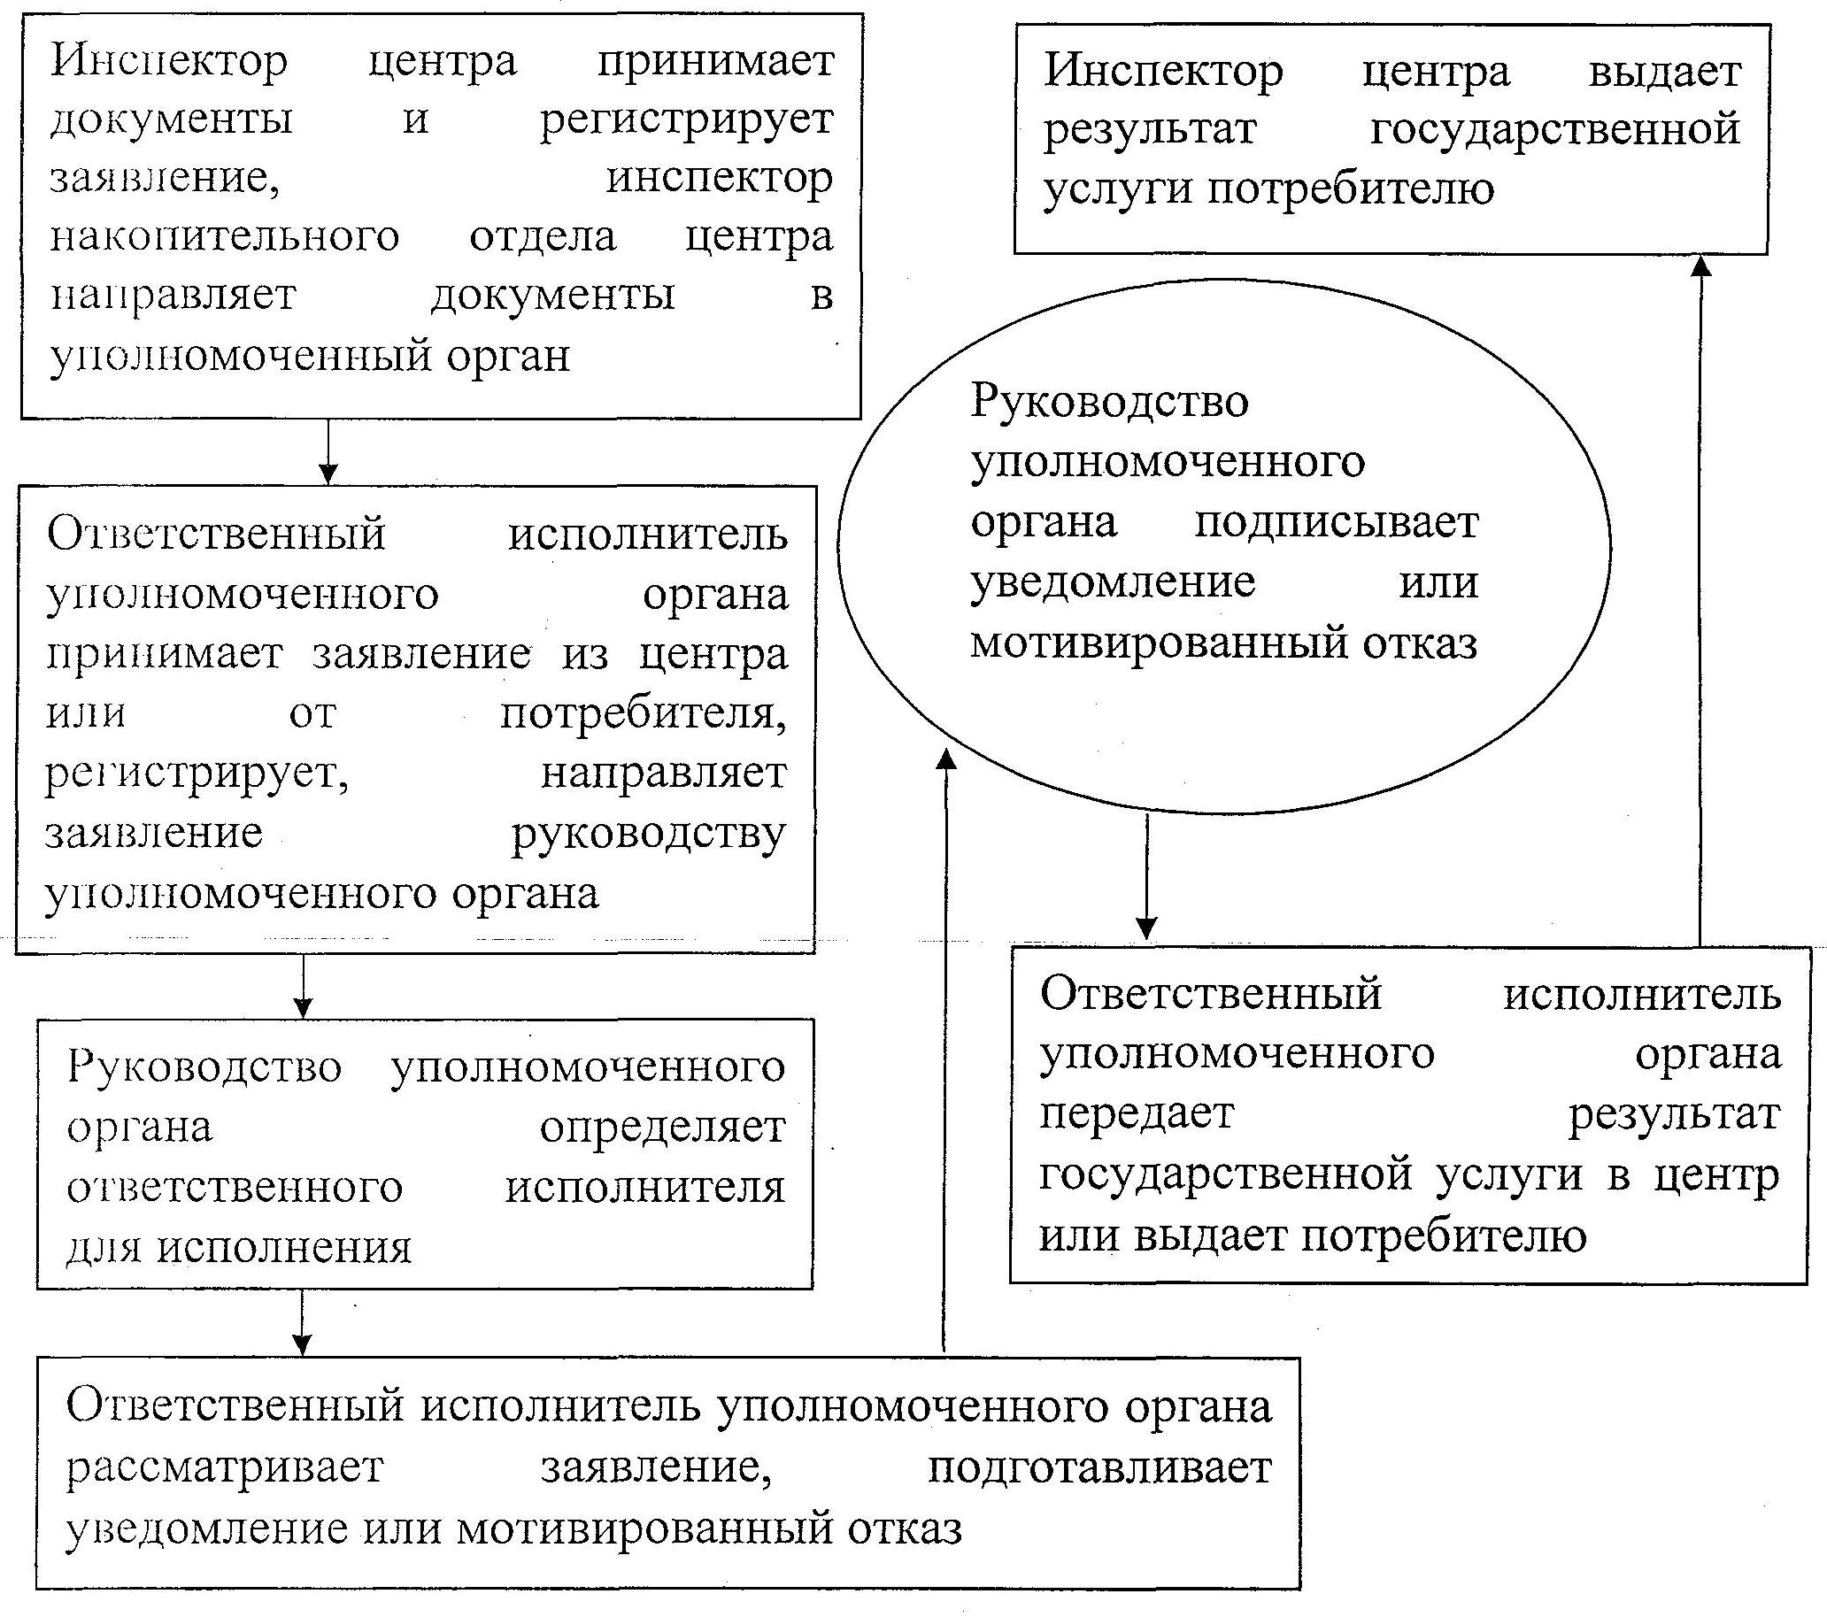

© 2012. РГП на ПХВ «Институт законодательства и правовой информации Республики Казахстан» Министерства юстиции Республики Казахстан